Actividad Formativa 2
Creando Pruebas Unitarias y de Inspección de Código
Sistema de Gestión para Cafetería “CoffeeFlow”
Campo | Detalle
Asignatura | TCY0101 – Técnicas de Calidad de Software
Sección | TÉCNICAS DE CALIDAD DE SOFTWARE_001D_OLS
Docente | Alicia Elena Ramos de Peraza
Jefe de proyecto QA | Lucas Figueroa
Analista QA | Santiago Serrano
Herramientas | Java 17 · JUnit 5.10 · Selenium WebDriver 4.48 · SonarQube Community Build 26.9.0.129388
Fecha | 01-10-2026

Índice

1. Introducción
El presente informe documenta la Actividad Formativa 2 de la asignatura Técnicas de Calidad de Software, cuyo objetivo es configurar pruebas unitarias e inspección de código estático sobre el sistema web trabajado durante el semestre: CoffeeFlow, aplicación de gestión operativa para una cafetería (catálogo de productos, punto de venta, dashboard y reportes).
CoffeeFlow es una SPA construida con Angular 21 que persiste productos y ventas en el almacenamiento local del navegador (localStorage); el repositorio incluye además un módulo backend Spring Boot (“coffe”) que por ahora es solo un esqueleto. La actividad se desarrolló en pareja con los siguientes roles:
- Jefe de proyecto QA (Lucas Figueroa): define el alcance, selecciona los casos del plan, valida los resultados contra los criterios de aceptación y redacta las conclusiones.
- Analista QA (Santiago Serrano): configura el framework de pruebas, construye los guiones automatizados, instala SonarQube y ejecuta el escaneo.
El trabajo se divide en tres partes: (I) instalación y configuración del framework de pruebas y automatización de dos casos del plan de pruebas; (II) instalación de SonarQube y escaneo del sistema; (III) este informe con el procedimiento, los resultados y las conclusiones.

2. Parte I – Pruebas con JUnit 5 y Selenium WebDriver

2.1 Selección del framework
Se eligió JUnit 5 (Jupiter) como framework de pruebas, por ser el estándar de la familia xUnit para Java (equivalente a NUnit en .NET y unittest en Python), junto a Selenium WebDriver 4 para controlar el navegador. Como CoffeeFlow concentra toda su lógica de negocio en el cliente (el backend no tiene lógica), la forma de ejercitar esa lógica desde Java es a través de la interfaz web: JUnit organiza, ejecuta y verifica las pruebas (anotaciones @Test, @BeforeEach, aserciones), y Selenium realiza las acciones del usuario en Chrome.
Los casos se diseñaron con enfoque de caja blanca: a partir de la lectura del código de CafeteriaService.registrarVenta() y del componente NuevaVenta se identificaron sus ramas de decisión (carrito vacío, producto inactivo, stock insuficiente y venta exitosa) y se construyó un guion para recorrer cada una, verificando además el estado interno persistido en localStorage.
Rama / condición en el código | Guion que la cubre | Verificación
registrarVenta(): camino exitoso (descuento de stock, folio, persistencia) | CP-14.1 y CP-14.2 | Mensaje “Venta #N…”, stock 20 → 18, 4 ventas en localStorage
agregar(): cantidadActual >= producto.stock | CP-15.1 | Mensaje de stock agotado y carrito limitado a 4
productosDisponibles: filtro producto.activo | CP-15.2 | Producto inactivo no aparece en la grilla
confirmarVenta(): carrito.length === 0 | CP-15.2 | Botón “Confirmar venta” deshabilitado
Login.ingresar(): form.invalid / credenciales distintas de admin/1234 | CP-02.1 y CP-02.2 | Mensaje de error, sin sesión; campo requerido marcado
NuevaVenta.total y subtotal por ítem (precio × cantidad) | CP-13.1 | Subtotales $5.000 y $1.900; total $6.900 (CLP)
app.routes.ts: canActivate [authGuard] (authGuard = () => true) | CP-04 (x2) | Redirección a /login sin sesión
CafeteriaService.cargarDatos(): JSON.parse sin try/catch | CP-17.1 | Recuperación con datos por defecto

2.2 Instalación y configuración
Se creó el módulo Maven pruebas-selenium dentro del repositorio de CoffeeFlow. Las dependencias se declaran en el pom.xml; Selenium Manager (incluido en Selenium 4) descarga automáticamente el ChromeDriver compatible con el Chrome instalado, por lo que no se requiere configuración manual del driver.
<dependency>
<groupId>org.junit.jupiter</groupId>
<artifactId>junit-jupiter</artifactId>
<version>5.10.1</version> <scope>test</scope>
</dependency>
<dependency>
<groupId>org.seleniumhq.selenium</groupId>
<artifactId>selenium-java</artifactId>
<version>4.48.0</version> <scope>test</scope>
</dependency>

La estructura aplica el patrón Page Object para separar los localizadores de la lógica de prueba:
Archivo | Responsabilidad
base/BaseTest.java | Abre Chrome (opcionalmente headless), limpia localStorage para partir de los datos demo, cierra el navegador y guarda capturas en target/evidencias.
pages/LoginPage.java | Ingreso con usuario y contraseña (#usuario, #password).
pages/NuevaVentaPage.java | Grilla de productos, carrito, total, botón confirmar y mensajes.
tests/CP14ConfirmarVentaTest.java | Guiones del caso CP-14.
tests/CP15ValidacionVentaTest.java | Guiones del caso CP-15.
tests/CP02CredencialesInvalidasTest.java | Guiones del caso CP-02 (credenciales inválidas).
tests/CP04ControlAccesoTest.java | Prueba parametrizada (@ParameterizedTest) del caso CP-04 sobre /productos y /reportes.
tests/CP13CalculoTotalesTest.java | Guion del caso CP-13 (cálculo de totales).
tests/CP17DatosCorruptosTest.java | Guion del caso CP-17; lee además los errores de la consola del navegador.

Procedimiento de ejecución:
- Levantar el frontend: en la carpeta front ejecutar npm start (queda disponible en http://localhost:4200).
- En otra terminal, dentro de pruebas-selenium, ejecutar mvn test (o mvn test -Dheadless=true para no abrir la ventana del navegador).
- Revisar los resultados en consola, en target/surefire-reports y las capturas en target/evidencias.

2.3 Casos de prueba seleccionados
Se seleccionaron del plan de pruebas (Casos_de_Prueba_CoffeeFlow.xlsx) los dos casos de mayor impacto sobre la regla de negocio central del sistema, ambos de prioridad Alta:
- CP-14 – Confirmar venta (RF-19, RF-24, RNF-13): al confirmar se descuenta el stock, se registra la transacción y se persiste.
- CP-15 – Validaciones de la venta (RF-20): el sistema impide ventas con stock insuficiente, de productos inactivos o sin productos.
Para ampliar la cobertura se automatizaron además cuatro casos del plan, también de prioridad Alta. Se eligieron para cubrir la autenticación, la exactitud de los cálculos y los dos defectos conocidos detectados por inspección en el Parcial 1, de modo que cada defecto quede respaldado por una prueba que falla:
- CP-02 – Credenciales inválidas (RF-02): partición de equivalencia sobre el login (contraseña incorrecta y usuario vacío).
- CP-04 – Control de acceso sin sesión (RF-04, RNF-05): acceso directo por URL a módulos internos. Se espera que falle por el guard anulado.
- CP-13 – Cálculo de totales (RF-18, RNF-11): subtotales y total en formato CLP.
- CP-17 – Datos corruptos en localStorage (RNF-09): recuperación ante datos inválidos. Se espera que falle por el JSON.parse sin try/catch.
En total se construyeron 10 guiones (métodos de prueba) para 6 casos. Extracto del guion CP-14.1:
@Test
@DisplayName("CP-14.1 Confirmar 2 Cappuccino registra la venta y descuenta el stock")
void confirmarVentaRegistraTransaccionYDescuentaStock() {
assertEquals(20, venta.stockMostrado("Cappuccino"));
venta.agregarProducto("Cappuccino", 2);
assertEquals("$5.000", venta.total());
venta.confirmarVenta();
String mensaje = venta.mensaje();
assertAll("Resultado de la venta",
() -> assertTrue(mensaje.matches("Venta #\\d+ registrada correctamente\\.")),
() -> assertEquals(0, venta.itemsEnCarrito()),
() -> assertEquals(18, venta.stockMostrado("Cappuccino")));
}

Extracto del guion CP-15.1 (valor límite sobre el stock):
venta.agregarProducto("Muffin de chocolate", 5); // stock disponible = 4
assertEquals(4, venta.cantidadEnCarrito("Muffin de chocolate"));
assertEquals("No queda más stock de Muffin de chocolate.", venta.mensaje());
venta.confirmarVenta();
assertEquals(0, venta.stockMostrado("Muffin de chocolate")); // nunca negativo (RNF-13)

Extracto del guion CP-04, que usa una prueba parametrizada para verificar varias rutas con el mismo código:
@ParameterizedTest(name = "CP-04 Acceso directo a {0} sin sesion redirige a /login")
@ValueSource(strings = {"/productos", "/reportes"})
void accesoSinSesionRedirigeAlLogin(String ruta) {
driver.get(baseUrl + ruta); // sin coffeeflow_logged
boolean redirigido;
try {
new WebDriverWait(driver, Duration.ofSeconds(4))
.until(ExpectedConditions.urlContains("/login"));
redirigido = true;
} catch (TimeoutException e) {
redirigido = false;
}
assertTrue(redirigido, "Se esperaba redireccion a /login ...");
}

2.4 Resultados de la ejecución
Se ejecutaron los 10 guiones con Chrome en modo headless (duración total ≈ 41 s): 7 aprobados y 3 reprobados. Los 3 reprobados corresponden a los defectos conocidos (CP-04 en dos rutas y CP-17), así que la prueba cumple su objetivo: deja el defecto evidenciado de forma reproducible. Estas pruebas deberían pasar a verde una vez corregido el código.
Id | Caso de Prueba | Descripción | Datos / Acciones de Entrada | Resultado Esperado | Resultado Obtenido | Observaciones | Evidencia
1 | CP-14.1 Confirmar venta | Confirmar una venta descuenta el stock y la registra con folio. | Login admin/1234 → Nueva venta → agregar 2 Cappuccino (stock 20) → Confirmar venta. | Total $5.000; mensaje “Venta #N registrada correctamente.”; carrito vacío; stock 18. | Total $5.000; “Venta #1004 registrada correctamente.”; carrito vacío; stock 18. APROBADO. | Camino exitoso de registrarVenta(). | Figs. 2 y 3
2 | CP-14.2 Persistencia de la venta | La venta y el stock se mantienen tras recargar el navegador. | Confirmar 2 Cappuccino → recargar página → leer localStorage. | Stock 18 en grilla y en localStorage; 4 ventas guardadas; última venta total 5000. | Stock 18 en grilla y localStorage; 4 ventas; total 5000. APROBADO. | Cumple RF-24. | Fig. 4
3 | CP-15.1 Stock insuficiente | No se puede agregar más unidades que el stock disponible. | Agregar 5 veces “Muffin de chocolate” (stock 4) → confirmar. | Carrito queda en 4; mensaje “No queda más stock de Muffin de chocolate.”; tras confirmar stock 0. | Carrito 4; mensaje de error mostrado; stock final 0. APROBADO. | Valor límite; cumple RNF-13. | Figs. 5 y 6
4 | CP-15.2 Inactivo y carrito vacío | Un producto inactivo no se ofrece y no se confirma una venta sin productos. | Marcar “Té verde” activo=false en localStorage → recargar → Nueva venta. | “Té verde” no aparece; carrito vacío; botón Confirmar deshabilitado. | No aparece; carrito vacío; botón deshabilitado. APROBADO. | La UI previene el caso antes de llegar al servicio. | Fig. 7
5 | CP-02.1 Contraseña incorrecta | Se rechazan credenciales inválidas sin iniciar sesión. | Usuario: admin; Contraseña: 0000 → Iniciar sesión. | Mensaje “Usuario o contraseña incorrectos.”; permanece en /login; sin coffeeflow_logged. | Mensaje mostrado; permanece en /login; sin sesión. APROBADO. | Partición de equivalencia (clase inválida). | Fig. 8
6 | CP-02.2 Usuario vacío | El formulario no se envía si falta un campo obligatorio. | Usuario: (vacío); Contraseña: 1234 → Iniciar sesión. | Campo usuario marcado inválido; no se autentica; permanece en /login. | Campo con ng-invalid; sin mensaje ni redirección. APROBADO. | Validators.required del formulario reactivo. | Fig. 9
7 | CP-13.1 Cálculo de totales | Subtotal = precio × cantidad y total = suma de subtotales. | Agregar 2 Cappuccino ($2.500) y 1 Croissant ($1.900). | Subtotales $5.000 y $1.900; total $6.900 en formato CLP. | $5.000, $1.900 y total $6.900. APROBADO. | Exactitud aritmética y localización es-CL. | Fig. 10
8 | CP-04 /productos sin sesión | El acceso directo a un módulo interno sin sesión redirige al login. | Sin sesión, navegar a http://localhost:4200/productos. | Redirección a /login. | Se muestra el módulo Productos completo sin sesión. REPROBADO. | DEFECTO (Alta): authGuard = () => true en app.routes.ts. | Fig. 11
9 | CP-04 /reportes sin sesión | Igual al anterior, sobre el módulo Reportes. | Sin sesión, navegar a /reportes. | Redirección a /login. | Se muestra Reportes sin sesión. REPROBADO. | Mismo defecto; prueba parametrizada. | Fig. 11
10 | CP-17.1 Datos corruptos | La app se recupera con datos por defecto si localStorage está corrupto. | Con sesión: coffeeflow_productos = "{dato-invalido" → recargar. | Se muestra el Dashboard con datos por defecto. | Pantalla en blanco; consola: SyntaxError en JSON.parse (cargarDatos). REPROBADO. | DEFECTO (Alta): falta try/catch en cargarDatos(). | Fig. 12

2.5 Evidencias de la ejecución
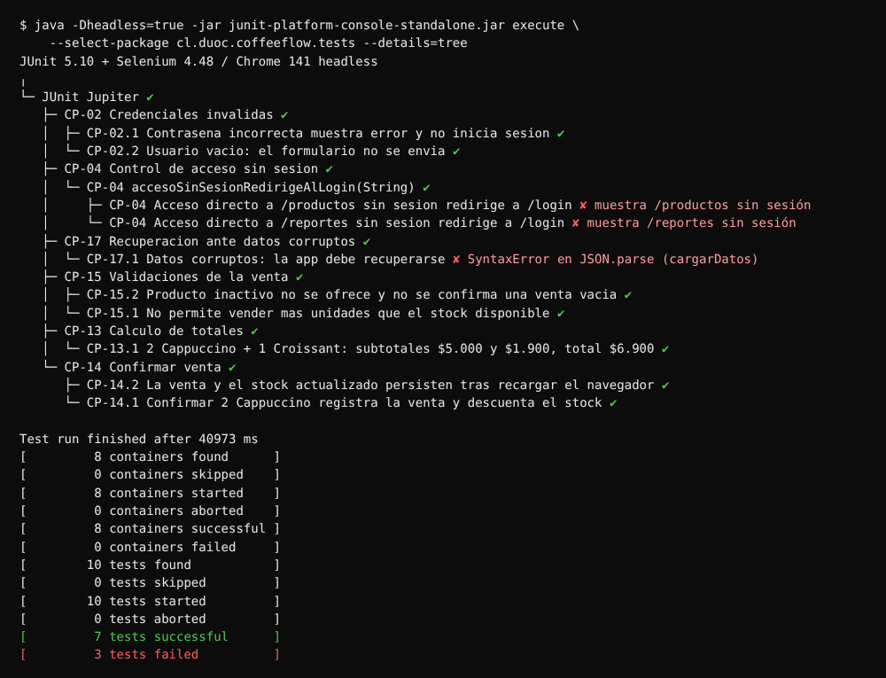
Figura 1. Resumen de la ejecución de JUnit 5: 10 pruebas, 7 aprobadas y 3 reprobadas (defectos conocidos; mensajes de falla abreviados).
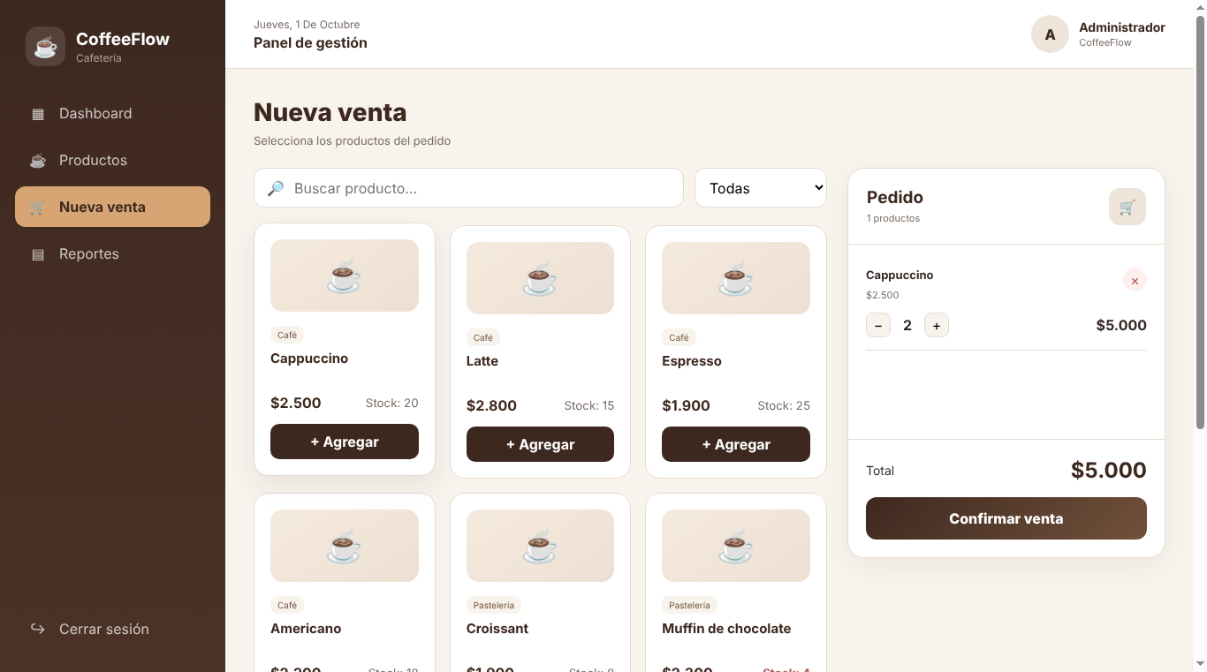
Figura 2. CP-14.1 – Carrito con 2 Cappuccino y total $5.000 antes de confirmar.
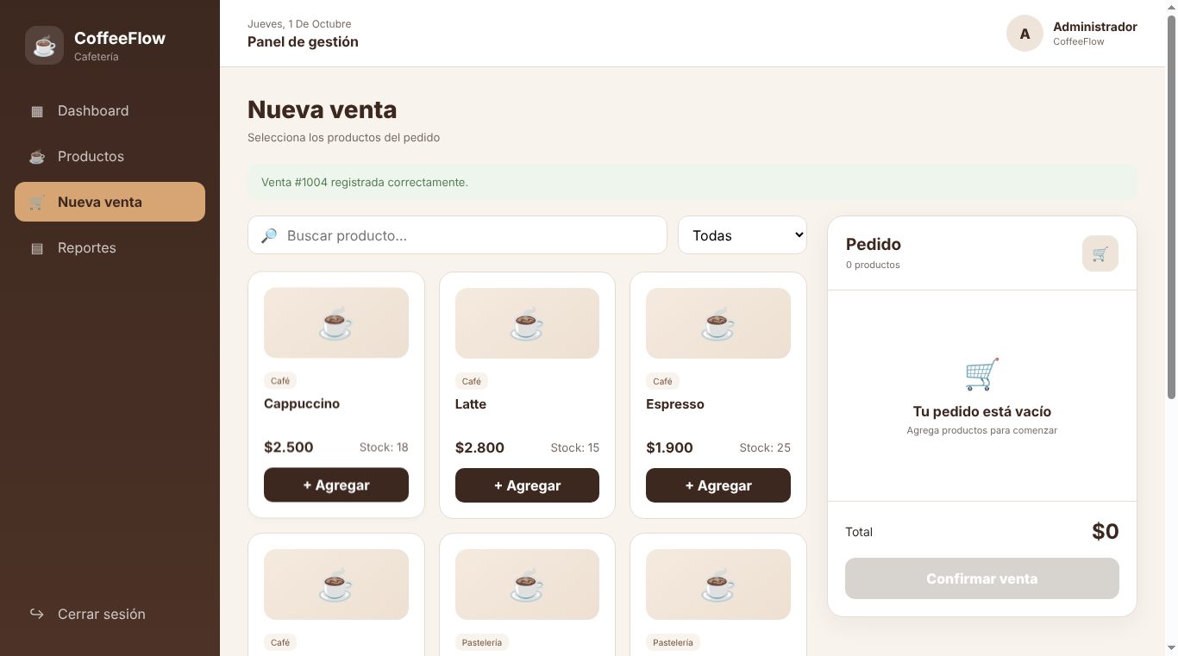
Figura 3. CP-14.1 – Venta #1004 registrada, carrito vacío y stock de Cappuccino en 18.
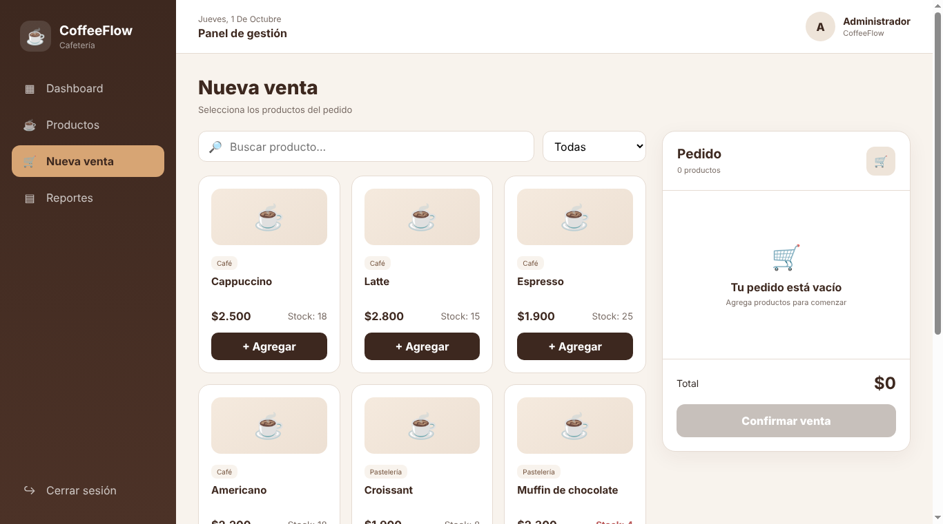
Figura 4. CP-14.2 – Tras recargar el navegador, el stock actualizado (18) se mantiene.
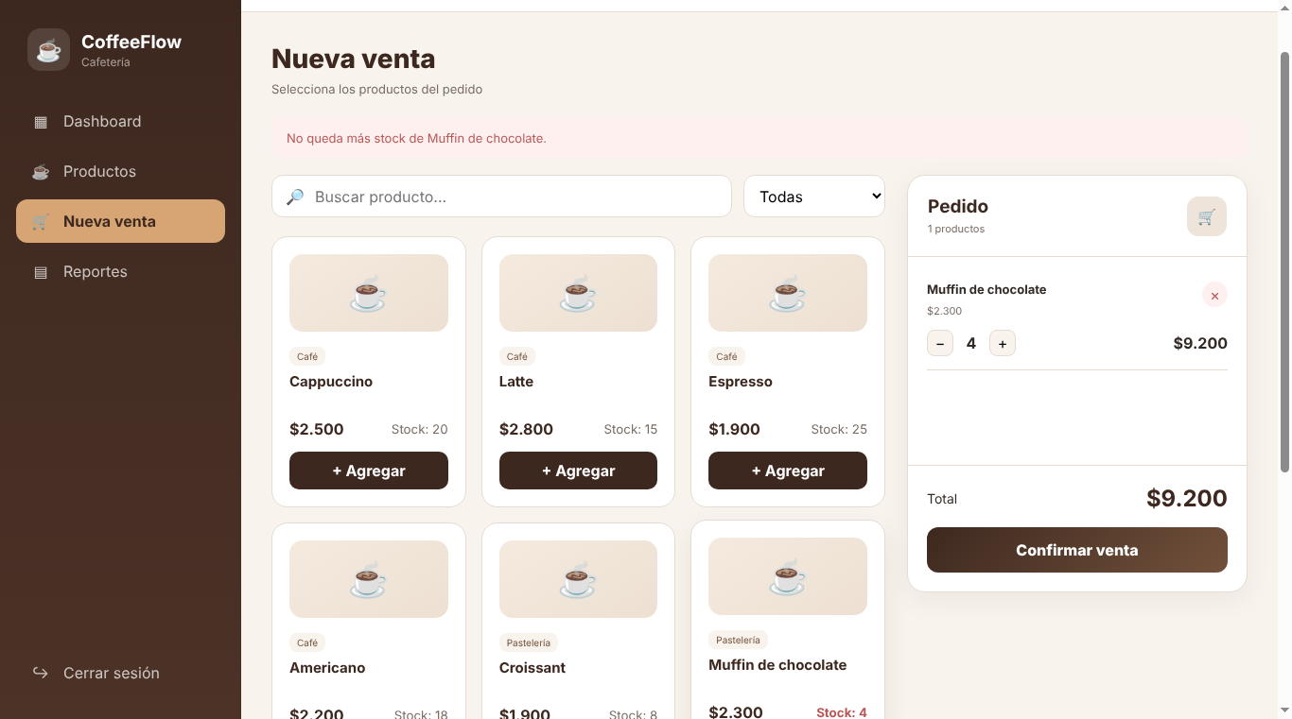
Figura 5. CP-15.1 – Al intentar agregar una 5.ª unidad se muestra “No queda más stock de Muffin de chocolate.”
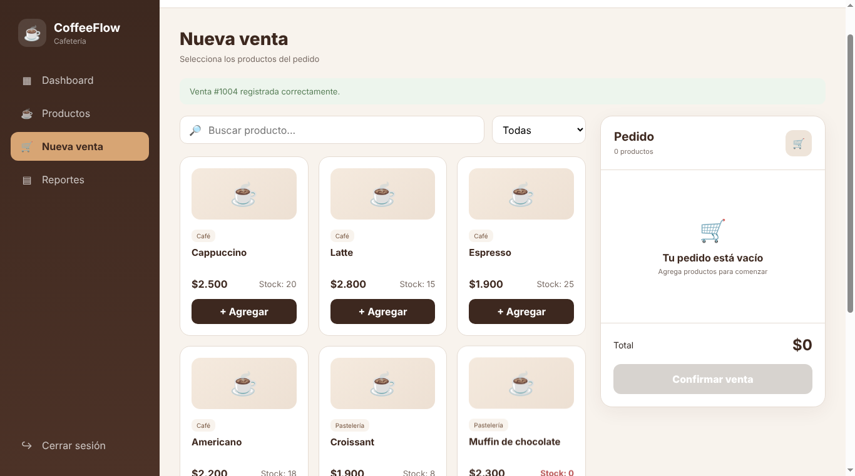
Figura 6. CP-15.1 – Tras vender las 4 unidades el stock queda en 0 (nunca negativo).
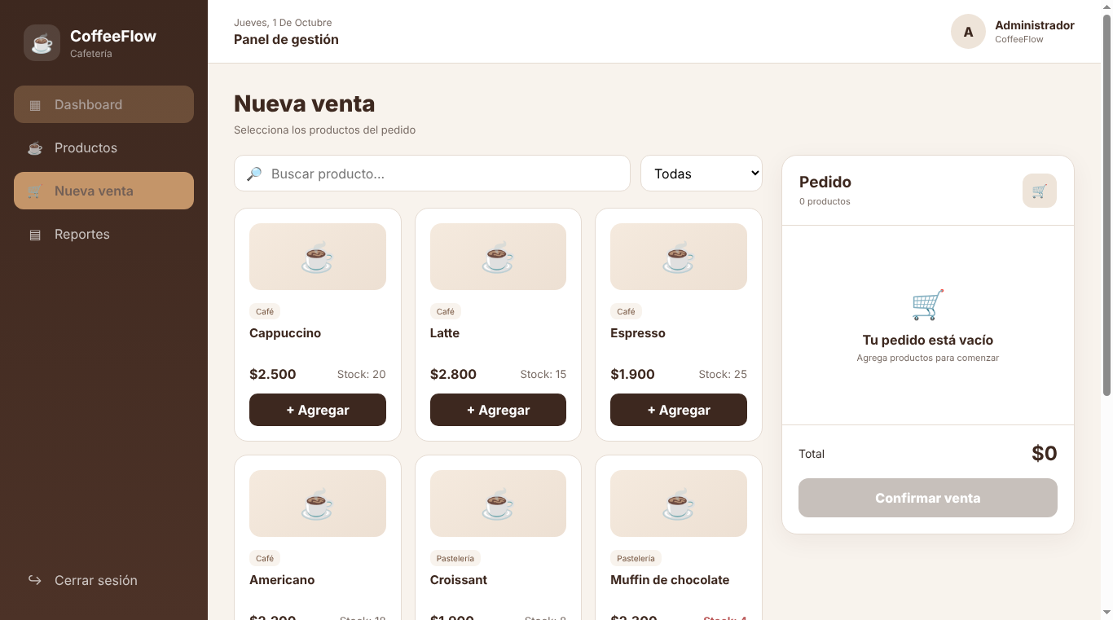
Figura 7. CP-15.2 – “Té verde” inactivo no se ofrece y “Confirmar venta” está deshabilitado con el carrito vacío.
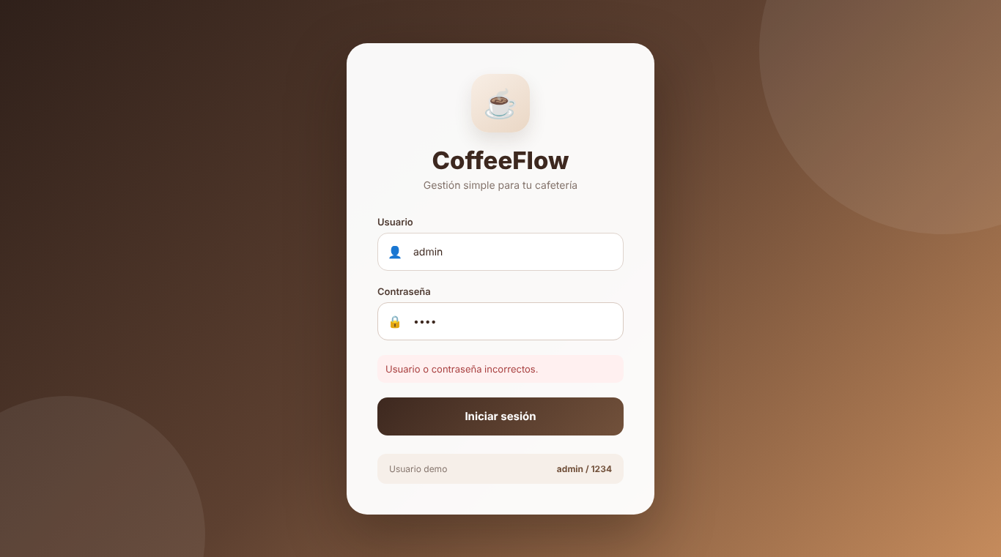
Figura 8. CP-02.1 – Con contraseña incorrecta se muestra “Usuario o contraseña incorrectos.” y no se inicia sesión.
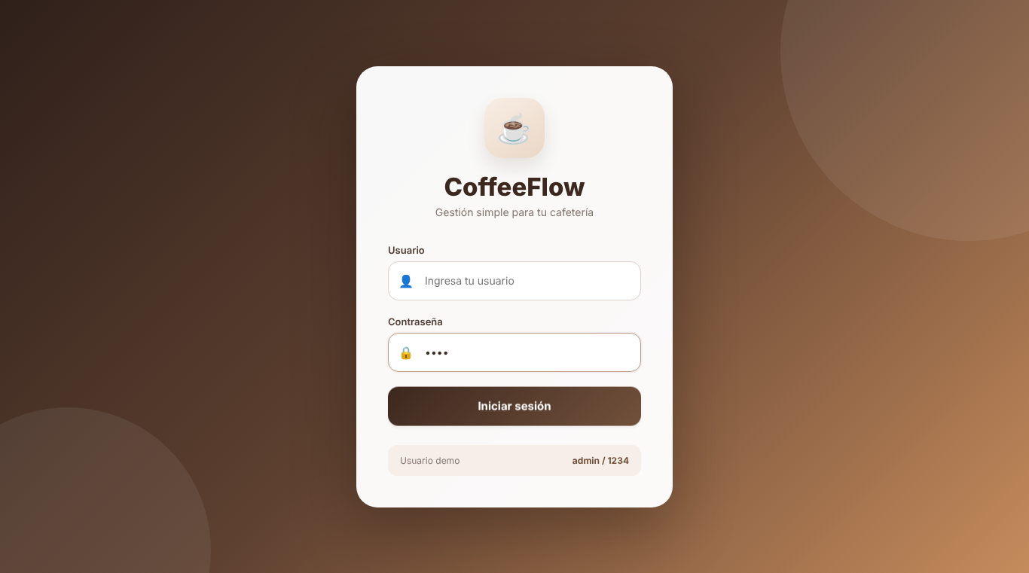
Figura 9. CP-02.2 – Con el usuario vacío el formulario no se envía y se permanece en /login.
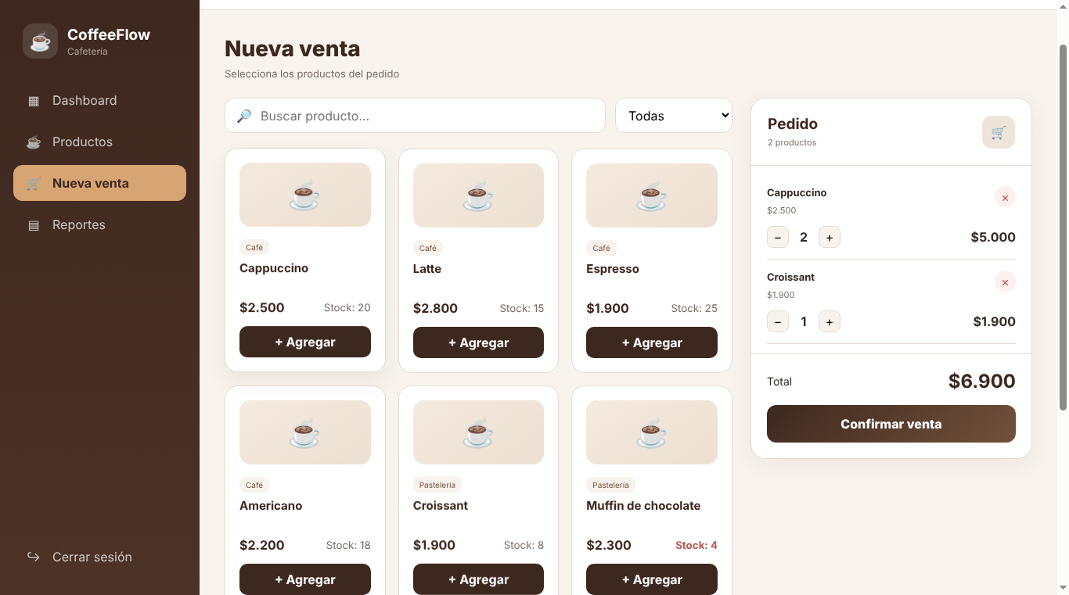
Figura 10. CP-13.1 – Subtotales $5.000 y $1.900 y total $6.900 en formato CLP.
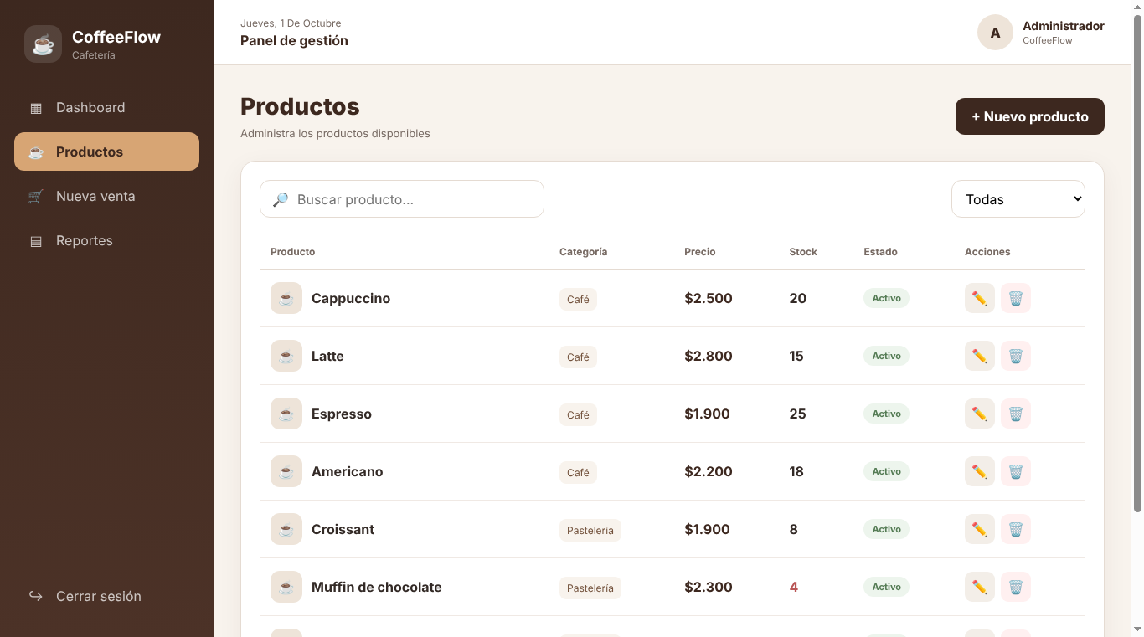
Figura 11. CP-04 (REPROBADO) – Sin iniciar sesión, el acceso directo a /productos muestra el módulo completo en vez de redirigir al login.
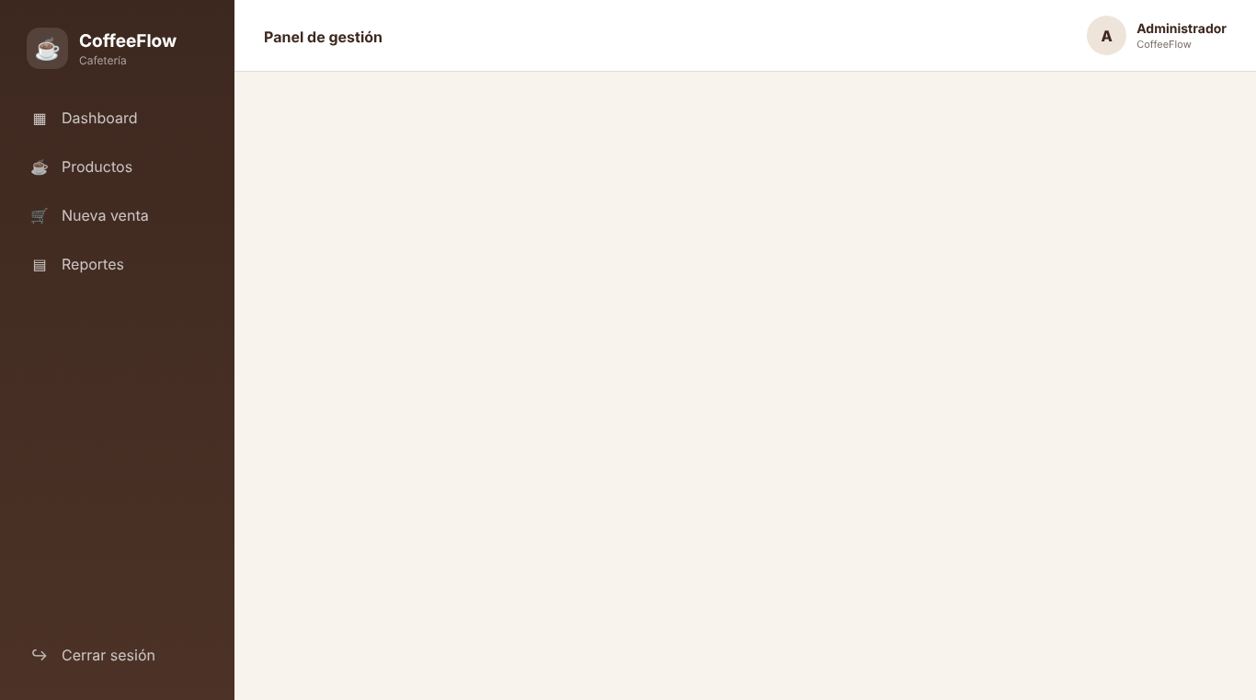
Figura 12. CP-17.1 (REPROBADO) – Con datos corruptos en localStorage el Dashboard queda en blanco: la excepción de JSON.parse en cargarDatos() no se controla.

3. Parte II – Inspección de código con SonarQube

3.1 Instalación y configuración
Se instaló SonarQube Community Build 26.9.0.129388 en modo local (Windows). Para que el procedimiento sea repetible se automatizó en el script ejecutar-sonarqube.ps1, ubicado en la raíz del repositorio, que realiza los siguientes pasos:
- Verifica Java 21 (requisito de SonarQube) y, si no existe, descarga un JDK 21 portable (Eclipse Temurin).
- Descarga y descomprime SonarQube Community Build 26.9.0.129388 desde binaries.sonarsource.com.
- Inicia el servidor con StartSonar.bat y espera a que /api/system/status responda UP (http://localhost:9000).
- Cambia la contraseña inicial del usuario admin, crea el proyecto “coffeeflow” y genera un token de análisis.
- Ejecuta SonarScanner (paquete @sonar/scan vía npx) usando el archivo sonar-project.properties.
- Espera el procesamiento del análisis y exporta métricas, issues y hotspots a la carpeta resultados-sonar.
Configuración del análisis (sonar-project.properties):
sonar.projectKey=coffeeflow
sonar.projectName=CoffeeFlow
sonar.sources=front/src,coffe/src/main/java
sonar.java.binaries=coffe/target/classes
sonar.exclusions=**/node_modules/**,**/dist/**,**/.angular/**,**/*.spec.ts
sonar.javascript.lcov.reportPaths=front/coverage/front/lcov.info

Ejecución: powershell -ExecutionPolicy Bypass -File .\ejecutar-sonarqube.ps1

3.2 Resultados del escaneo
El análisis se ejecutó sobre 3.844 líneas de código (ncloc) del frontend Angular (TypeScript, HTML y SCSS) y del backend Spring Boot. SonarQube reportó 21 issues abiertos en total, una deuda técnica estimada de 45 minutos, 0 % de código duplicado y 0 security hotspots. El Quality Gate por defecto (Sonar way) quedó en estado Passed. Las calificaciones fueron: Seguridad A, Confiabilidad C y Mantenibilidad A. La tabla usa las métricas clásicas (Bugs, Vulnerabilidades, Code Smells), que es la clasificación pedida en la actividad.
Métrica | Cantidad | Breve análisis
Bugs | 12 | Todos se concentran en las plantillas HTML (Productos, Reportes y Nueva Venta). 10 corresponden a la regla Web:InputWithoutLabelCheck (campos <input> sin id asociado a un <label>) y 2 a Web:MouseEventWithoutKeyboardEquivalentCheck (un <div> y un <section> con (click) pero sin evento de teclado, típico del cierre del modal). Son problemas de accesibilidad: un lector de pantalla no anuncia el campo y un usuario de teclado no puede cerrar el modal. Bajan la calificación de Confiabilidad a C, pero no afectan la lógica de ventas.
Vulnerabilidades | 0 | No se detectaron vulnerabilidades ni security hotspots (Seguridad A). Ojo: la edición Community no analiza inyecciones (XSS, SQL) y no considera los riesgos de diseño ya documentados en el Parcial 1: credenciales admin/1234 escritas en el cliente, sesión basada en un flag en localStorage y el guard de rutas anulado (authGuard = () => true). Por eso 0 vulnerabilidades no quiere decir que el sistema sea seguro.
Code Smells | 9 | 6 son labels de formularios sin control asociado (Web:S6853, con impacto en confiabilidad/accesibilidad), 2 son textos con contraste insuficiente en login.scss y sidebar.scss (css:S7924) y 1 está en cafeteria.service.ts (línea 411, typescript:S7760: usar un parámetro por defecto en vez de reasignar desde || '…' en ventasEntre). La deuda total es baja (45 min) y la Mantenibilidad queda en A.
Cobertura | 0,0 % | Sobre 197 líneas por cubrir. El 0 % era esperable: el frontend no tiene pruebas unitarias (spec) que generen el reporte lcov, y las pruebas JUnit + Selenium corren desde el navegador contra la aplicación desplegada, así que no miden qué líneas se ejecutan. Para subir la cobertura hay que agregar pruebas unitarias del CafeteriaService con ng test --coverage y publicar el lcov.info.

En la vista de calidad de software de SonarQube (Figura 13), los 12 bugs y los 6 labels sin control (S6853) aparecen como 18 issues de Confiabilidad, y los 3 issues restantes (contraste y parámetro por defecto) como Mantenibilidad. Son los mismos 21 issues agrupados de otra forma.
Cruce con la inspección manual del Parcial 1: SonarQube no detectó ninguno de los tres defectos conocidos (guard de rutas anulado, JSON.parse sin try/catch al leer localStorage y credenciales embebidas). Son defectos de lógica y de diseño que un analizador de reglas no reconoce, y por eso la herramienta complementa la revisión manual pero no la reemplaza.

3.3 Evidencias del escaneo
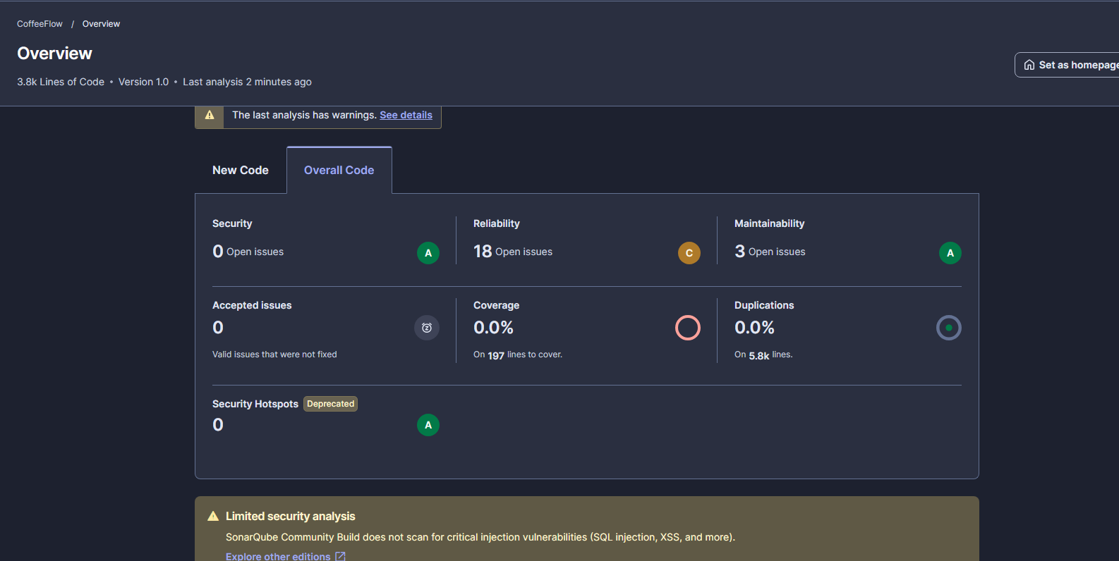
Figura 13. SonarQube – Overview del proyecto CoffeeFlow (3,8k líneas, Seguridad A, Confiabilidad C, Mantenibilidad A, cobertura 0,0 %).

4. Conclusiones
Se contrastan los resultados con las condiciones de aceptación definidas en el Plan de Pruebas de CoffeeFlow (sección 11):
Criterio de aceptación | Estado | Evidencia / comentario
El stock nunca queda en un valor negativo y las ventas se persisten sin pérdida (RNF-13, RF-24). | Cumple | CP-14.1, CP-14.2 y CP-15.1 aprobados: stock 20→18, persistencia tras recarga y stock mínimo 0.
El sistema impide ventas con stock insuficiente o de productos inactivos (RF-20). | Cumple | CP-15.1 y CP-15.2 aprobados.
100 % de los casos de prioridad Alta ejecutados. | Parcial | Se automatizaron 6 de los 20 casos del plan (CP-02, CP-04, CP-13, CP-14, CP-15 y CP-17), todos de prioridad Alta.
No existen defectos abiertos de severidad Crítica o Alta. | No cumple | CP-04 y CP-17 reprobados: siguen abiertos el guard de rutas anulado y la falta de try/catch en cargarDatos() (severidad Alta). SonarQube no los detecta (su Quality Gate aparece aprobado).

Las pruebas automatizadas con JUnit 5 y Selenium confirman que la regla de negocio central de CoffeeFlow —registrar ventas descontando stock sin permitir valores negativos y persistiendo la información— funciona correctamente: los guiones de CP-13, CP-14 y CP-15 fueron aprobados, y CP-02 confirma que el login rechaza credenciales inválidas. Además, los guiones quedan disponibles como pruebas de regresión que se pueden reejecutar con un solo comando (mvn test) ante cada cambio del código.
Las 3 pruebas reprobadas confirman con evidencia reproducible los dos defectos de severidad Alta detectados por inspección en el Parcial 1. CP-04 demuestra que cualquier persona puede entrar a Productos o Reportes escribiendo la URL, sin iniciar sesión, porque app.routes.ts reemplaza el guard real por una función que siempre devuelve true. CP-17 demuestra que basta un dato corrupto en localStorage para que la aplicación deje de funcionar (pantalla en blanco), porque cargarDatos() no controla la excepción de JSON.parse. Mientras estas pruebas sigan fallando, CoffeeFlow no cumple la condición de aceptación de no tener defectos abiertos de severidad Alta.
Como observación de caja blanca, las validaciones de stock insuficiente y producto inactivo dentro de registrarVenta() no son alcanzables desde la interfaz, porque el componente NuevaVenta las previene antes (limita el carrito y oculta los inactivos). Esto es positivo para el usuario, pero implica que esas ramas del servicio solo pueden verificarse con pruebas unitarias directas sobre el servicio.
El escaneo con SonarQube muestra un código mantenible (deuda técnica de 45 min, sin duplicación, Mantenibilidad A) cuyos problemas se concentran en la accesibilidad de los formularios HTML. Se corrigen rápido asociando cada <input> a su <label> con for/id y agregando soporte de teclado al cierre del modal, lo que llevaría la Confiabilidad de C a A.
Considerando ambas partes, CoffeeFlow todavía no cumple todas las condiciones para cerrar el proceso de pruebas: la regla de negocio de ventas es correcta, pero hay 2 defectos de severidad Alta demostrados por pruebas reprobadas (CP-04 y CP-17) y la cobertura de código es 0 %.
Recomendaciones del jefe de proyecto QA:
- Corregir los 12 bugs de accesibilidad (asociar label/id y agregar eventos de teclado) y volver a escanear.
- Agregar pruebas unitarias del CafeteriaService con el runner de Angular (Vitest) y publicar la cobertura en SonarQube, con una meta de al menos 80 % en código nuevo.
- Corregir los defectos de severidad Alta (usar el guard real de core/guards/auth.guard.ts en app.routes.ts y envolver JSON.parse de cargarDatos() en try/catch con datos por defecto) y reejecutar mvn test hasta que CP-04 y CP-17 pasen a verde.
- Integrar mvn test y el escaneo de SonarQube en el pipeline (GitHub Actions) para ejecutar la regresión en cada cambio.

